Тема: «Цветы».
Родителям рекомендую:
1.Побеседуйте с ребенком о том, какие изменения произошли в природе весной, какие
цветы появились (подснежники, ландыши, одуванчики, тюльпаны и др.).
2.Расскажите ребёнку, что все цветы, которые появляются на проталинках ранней весной, называют первоцветами.
Первоцветы первыми появляются из-под снега, поэтому их ещё и называют подснежниками. Почему же первоцветы проявляют такую нетерпеливость, пробуждаясь от зимнего сна раньше других растений? Ведь еще совсем холодно, зачем так спешить? Все дело в том, что эти цветы очень любят яркий весенний солнечный свет. Поэтому и спешат расцвести, пока их еще не накрыла тень от распускающихся листьев деревьев, кустарников и трав соседей. А еще, земля после схода снега очень насыщена талой водой, которую так любят эти цветы. Не надо срывать подснежники или покупать букеты - эти цветы занесены в Красную Книгу! Именно с подснежников, с этих цветов, нежных и смелых начинается Весна!
Правила, которые нужно знать, когда вы отдыхаете в природе:
- Не рви цветы в лесу, на лугу. Пусть красивые растения остаются в природе.
- Помни, что букеты можно составлять только из тех растений, которые выращены
человеком.
- Посади первоцветы в саду и ухаживай за ними.

3.Рассмотрите цветок (любой) и помогите ребёнку запомнить его строение (стебель, листья, цветки, корень), обратите внимание на особенности листьев, цветов.

4.Игра «Доскажи словечко».
Взрослый читает загадки, ребёнок добавляет последнее слово (смотрите на картинку-там подсказки).
Цветики — корзинкой
С желтой серединкой,
Белая рубашка.
Хороша… (ромашка).
Замечательный цветок,
Словно яркий огонек,
Пышный, важный словно пан,
Нежный, бархатный… (тюльпан).
Эх, звоночки, синий цвет,
С язычком, а звону нет… (колокольчик).
Белые горошки, на зеленой ножке … (ландыши).
Я капризна и нежна,
К любому празднику нужна.
Могу быть белой, желтой, красной,
Но остаюсь всегда прекрасной … (роза).
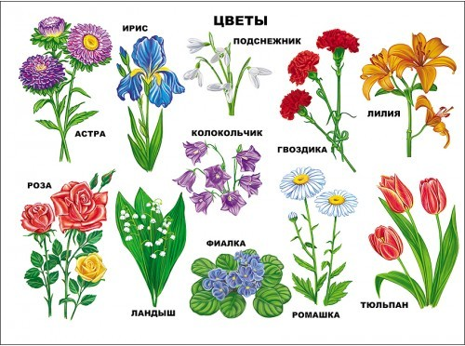
5. Упражнение "Посчитай!" на согласование числительных с существительными. (Упражнение выполняется на наглядном материале).
1 одуванчик, 2 ..., 3 ..., 4 ..., 5...
1 ландыш, 2 ..., 3 ..., 4 ..., 5...
1 подснежник, 2 ..., 3 ..., 4 ..., 5... и т.д.
6. Сравните два цветка: ромашку и одуванчик.
7. Упражнение "Подбери признак".
Одуванчик (какой?) - ...
Ландыш (какой?) - ...
Ромашка (какая?) - ...и т.д.

8. Развитие мелкой моторики. Выполняем пальчиковую гимнастику по теме.

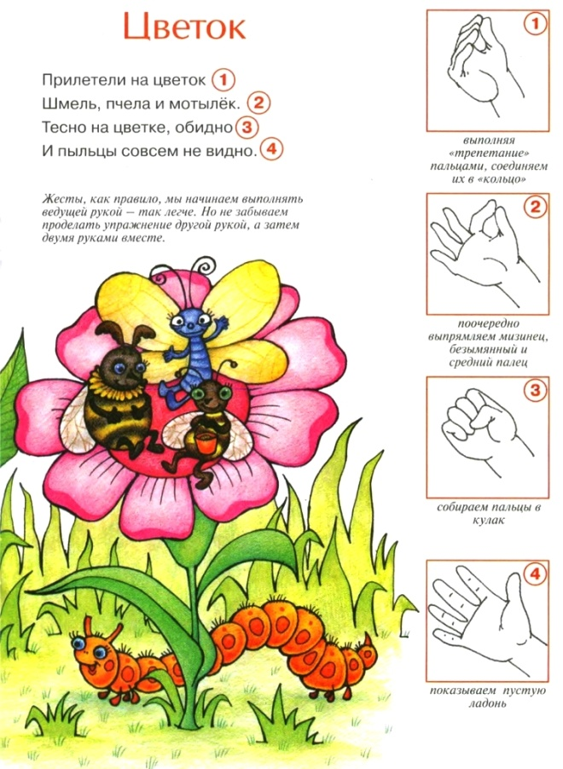

9.Выполните вместе с ребенком:
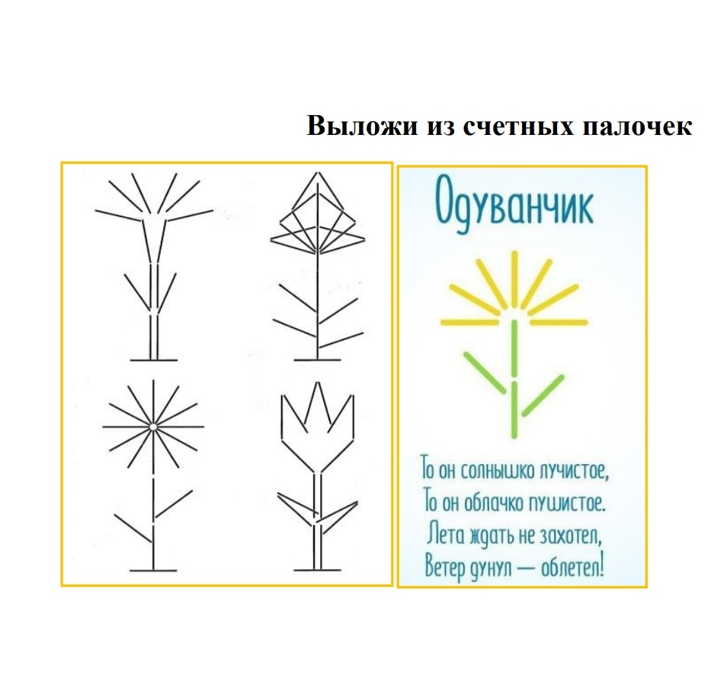
Задание «Что сначала, что потом». Ребёнок устанавливает последовательность, как растёт цветочек.

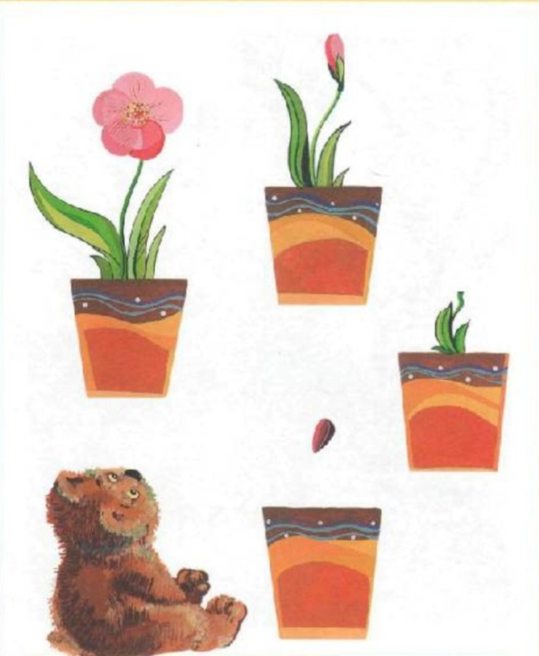

Задание «Помоги насекомым найти свои цветочки». Для этого ребёнку нужно пересчитать одинаковые цветы и одинаковых насекомых.
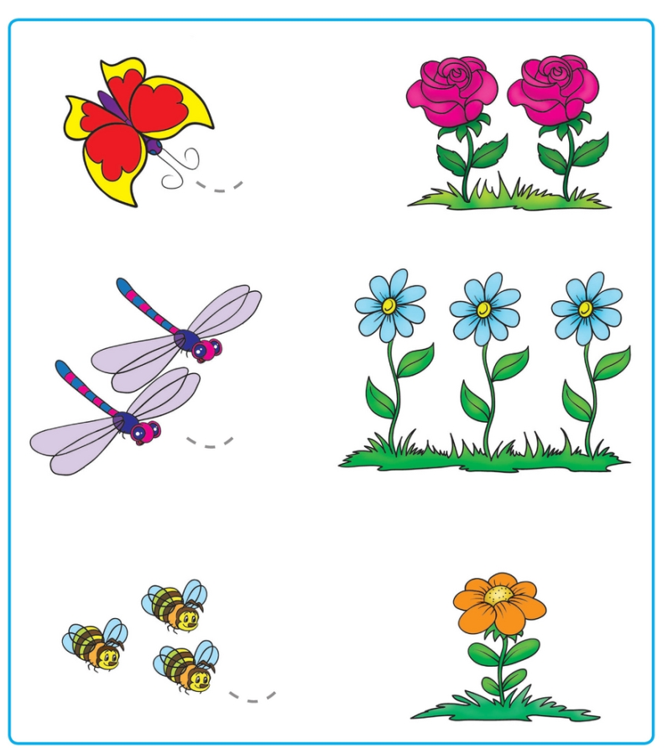
Выполняем задания по развитию графических навыков.

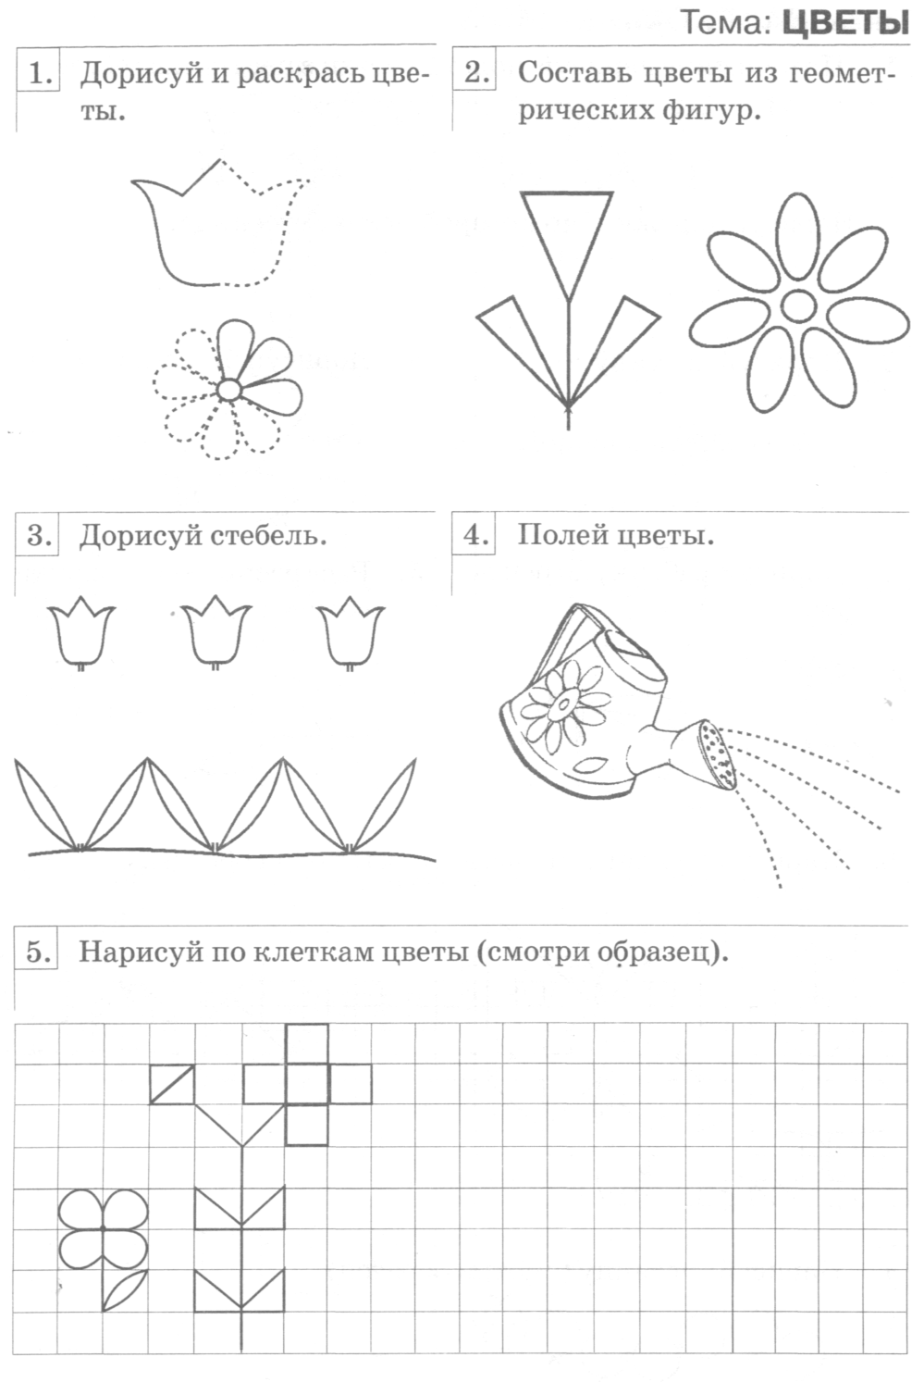

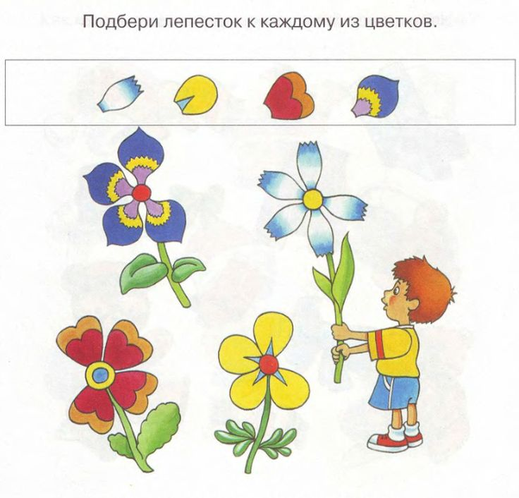

10.Составьте с ребёнком описательный рассказ по плану-схеме о цветке на выбор.
